Урсулян А.Г.

Варіант 6

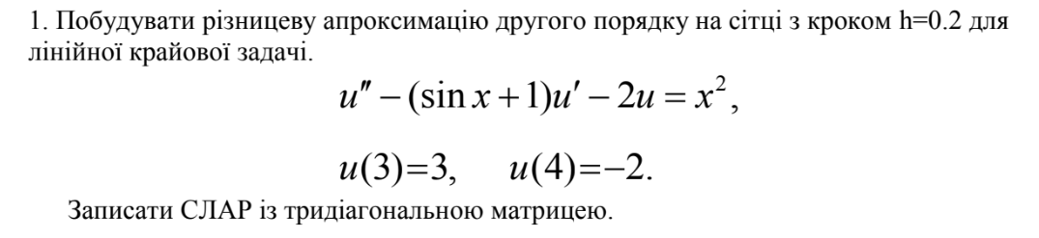

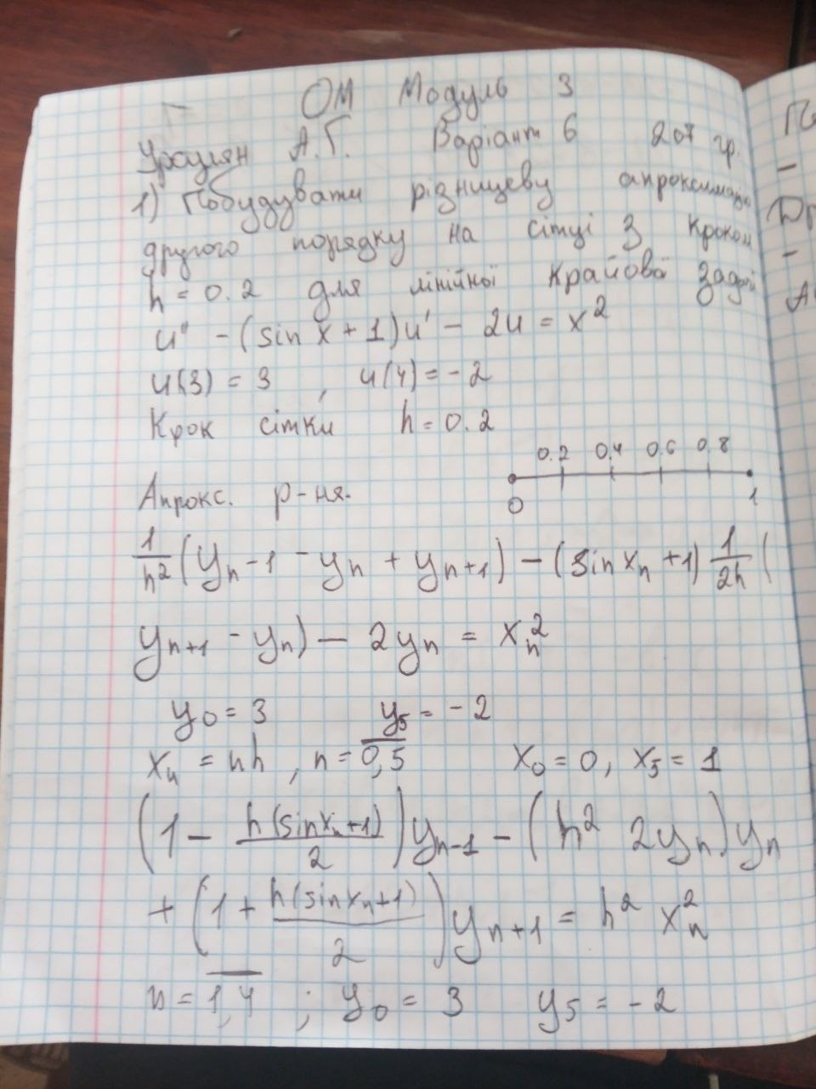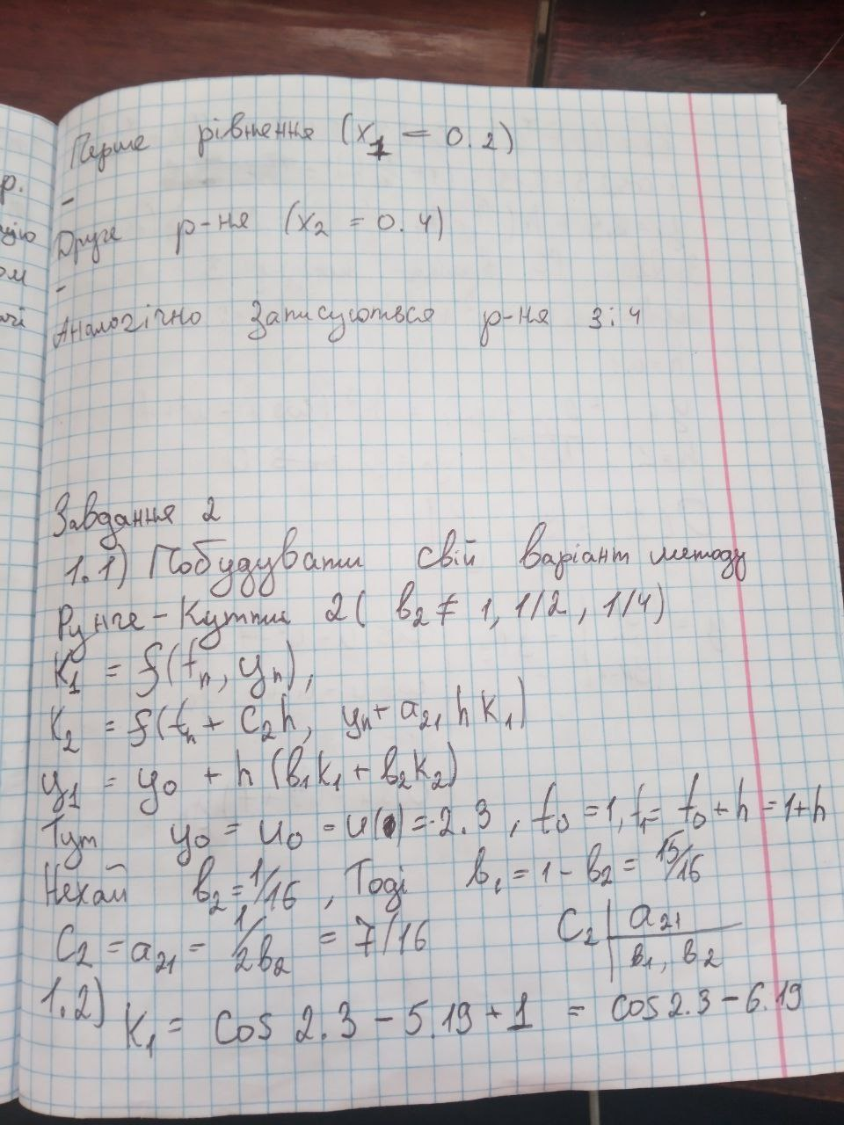

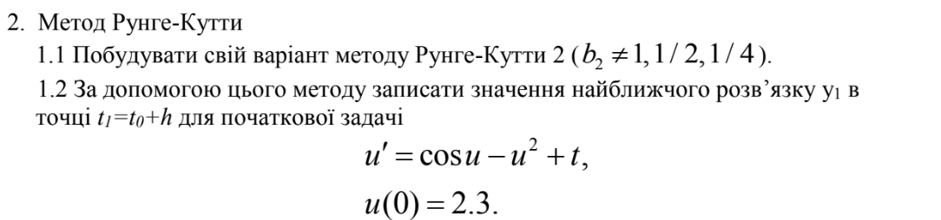

1.1 Код на С++ Розв’язку методу Рунге-Кутти 2 порядку:

(для побудови методу візьмемо для прикладу р-ня Косинус Х - Х в квадраті, на проміжку (0;2) з кроком 0.01 та Y[0] = 2.

#include <iostream>

#include <cmath>

using namespace std;

double F(double x, double y){

return cos(x)-x\*x;

}

int main() {

double a=0; double b=2; double h=0.01;

double n=(b-a)/h;

double X[(int)n];

double Y1[(int)n];

double Y[(int)n];

//calculate

X[0] = 0; Y[0] = 2;

for(int i=1; i<=n; i++){

Формули я зменшив щоб вони влізли в 1 рядок

X[i]=a+i\*h;

Y1[i]=Y[i-1]+h\*F(X[i-1],Y[i-1]);

Y[i]=Y[i-1]+h\*(F(X[i-1],Y[i-1])+F(X[i],Y1[i]))/2.0;

}

cout << "\n\n\n\n\n\n";

cout << endl;

for(int i=0; i<=n; i++){

cout << "Y["<<i<<"]="<<Y[i] << " ";

}

cout << "\n\n\n\n\n";

cout << endl;

return 0;

}



1.2

